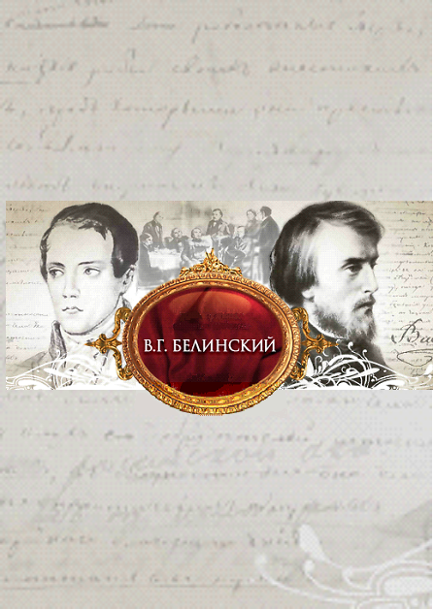

Волгоградское муниципальное учреждение культуры
«Централизованная система городских библиотек»
Центральная городская библиотека
Информационно-библиографический отдел

Биобиблиографический очерк

Волгоград 2011

ББК 91.9: 83
Л 64

Составители

Петриченко Ольга Валентиновна,

Чаленко Людмила Сергеевна.

Редактор

Гречишникова Ольга Васильевна.

Литературе расейской – моя жизнь и моя кровь…: биобиблиогр. очерк / Волгогр. МУК «ЦСГБ» ; Центр. гор. библиотека : Информ.-библиогр. отдел ; [сост. : О.В. Петриченко, Л.С. Чаленко; ред. О. В. Гречишникова]. – Волгоград, 2011. – 22 с. : ил. – Библиогр. : 104 назв.

Содержание

От составителя 4
1. Виссарион Григорьевич Белинский : биография 5
2. Научные и литературно-критические труды В.Г. Белинского 11
3. Литература о деятельности В. Г. Белинского 13
4. Афоризмы и цитаты В. Г. Белинского 16
5. Современники о Белинском 21

От составителя

Перед вами - биобиблиографический очерк, посвященный известному литературному критику Виссариону Григорьевичу Белинскому. Выпуск издания приурочен к 200-летию со дня его рождения.
В. Г. Белинский творил во времена обостренного понимания литературы как рупора общественно-политических идей и явился учителем и руководителем молодого поколения писателей – плеяды 1840-х годов, все представители которой прежде всего и больше всего обязаны идейной стороной своих произведений именно Белинскому.
Даже среди талантливых литературных критиков (Д.И. Писарев, Н.А. Добролюбов, Н.Г. Чернышевский) Белинский выделялся не только эмоциональностью восприятия (за что и получил эпитет «неистовый Виссарион»), но прежде всего своей необычайной прозорливостью, актуальностью суждений о том или ином произведении, предсказывая одним – долгую литературную жизнь, другим – заслуженное забвение. Его деятельность – пример феноменальной эстетической чуткости и верности идеалам.
Структура очерка включает 5 разделов: «Белинский Виссарион Григорьевич: биография»; «Научные и литературно-критические труды В.Г. Белинского»; «Литература о деятельности В.Г. Белинского»; «Афоризмы В.Г. Белинского»; «Современники о В. Г. Белинском».
При составлении биобиблиографического очерка были использованы Электронный и систематический каталоги ВМУК «ЦСГБ», пристатейная библиография и Интернет-ресурсы. Сведения о книгах отделены от аналитических статей и Интернет-ресурсов знаком ***. Издания, отсутствующие в фондах ВМУК «ЦСГБ», помечены знаком *.
Биобиблиографический очерк адресован, прежде всего, преподавателям-филологам, студентам гуманитарных вузов и учащимся средних учебных заведений, а также всем, кто интересуется историей русской и всемирной литературы.

1. Виссарион Григорьевич Белинский : биография

Виссарион Григорьевич Белинский родился 30 мая 1810, по другим сведениям 1 (13) июня 1811 года в семье флотского врача в Свеаборге (крепость, ныне входящая в черту Хельсинки, Финляндия).
Дед В.Г. Белинского был священником в селе Белыни Пензенской губернии; его отец, Григорий Никифорович Белынский, был лекарем и служил в Балтийском флоте. Впоследствии (в 1816 г.) перевелся на службу в родной край и получивший место уездного врача в городе Чембаре. Мать Белинского, Мария Ивановна, в девичестве Иванова, была дочерью шкипера.
Кроме будущего критика (первенца), в семье было еще два сына и две дочери. Свои детские годы сам В.Г. Белинский вспоминал с горечью и тоской: отец был образованный, но грубый человек, рано пристрастившийся к спиртному; мать – вздорная, с невысокими культурными запросами, но амбициозная мещанка. В доме царила гнетущая атмосфера, случались частые ссоры.
Выучившийся чтению и письму у местной учительницы, Белинский был отдан в только что открывшееся в Чембаре уездное училище. Уже там он как выдающийся ученик и «ястребок» по характеру обратил на себя внимание И.И. Лажечникова, инспектировавшего училище. В 1825 году Белинский перешёл в губернскую гимназию, где пробыл 3 с половиной года, но не окончил курса (в то время четырёхлетнего), потому что гимназия не удовлетворяла его. Гимназического курса Белинский не кончил, но причиной этого не была леность. Доказательством тому служит тот факт, что в 1829 г., когда первый класс гимназии остался без учителя русского языка, гимназическое начальство поручило Белинскому заместить его, и второкурсник преподавал своим младшим товарищам русский язык в течение нескольких месяцев.
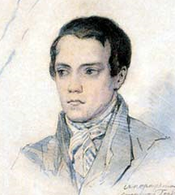
В.Г. Белинский задумал поступить в Московский университет, но исполнение этого замысла было очень нелегко, потому что отец, по ограниченности средств, не мог содержать сына в Москве. Тем не менее юноша решился бедствовать, лишь бы только быть студентом. В августе 1829 года он был зачислен в студенты по словесному факультету, а в конце того же года принят на казённый счёт. Тогда же будущий критик «смягчил» свою фамилию и отныне стал Белинским (в противоположность прежней фамилии – «Белынский»).
В студенческих кружках юноша нашёл горячо любимых друзей, которые ему сочувствовали и вполне разделяли его стремления (А. И. Герцен, Н. П. Огарёв, Н. В. Станкевич (последнему принадлежит выражение «неистовый Виссарион»), Н. Х. Кетчер, Евгений Корш, впоследствии Василий Боткин и другие).
Поддаваясь влиянию литературного романтизма, молодой студент решился выступить на литературное поприще с трагедией в стиле шиллеровских «Разбойников», заключавшей в себе сильные тирады против крепостного права. Представленная в цензуру (состоявшую в то время из университетских профессоров), эта трагедия не только не была разрешена к печати, но и послужила для Белинского источником целого ряда неприятностей, которые привели, в конце концов, к исключению его из университета в 1832 г. «по неспособности». Начинающий литератор остался безо всяких средств и кое-как перебивался уроками и переводами. Ближе познакомившись с профессором Н.И. Надеждиным, основавшим в 1831 году новый журнал «Телескоп», Белинский стал переводить небольшие статейки для этого журнала и, наконец, в сентябре 1834 года выступил с первой своей серьёзной критической статьёй, с которой, собственно, и начинается его настоящая литературная деятельность.
В этой первой статье под названием «Литературные мечтания. Элегия в прозе», В.Г. Белинский представил горячо и блестяще написанный обзор исторического развития русской литературы. Завершая свою статью, молодой критик восклицает: «У нас нет литературы…Державин, Пушкин, Крылов, Грибоедов – вот все ее представители; других покуда нет, и не ищите их... Нам нужна не литература, которая без всяких с нашей стороны усилий явится в свое время, а просвещение!» Мысль, что «у нас нет литературы», сама по себе не была нова: ее высказывали А. А. Марлинский, Д. В. Веневитинов, Ив. Киреевский, Н. И. Надеждин, Н. Полевой, но никогда еще не была она высказана с таким жаром и страстностью, с таким блестящим пафосом, никогда по поводу ее не было высказано столько верных мнений, вынесено так много критических приговоров.
В 1836 году журнал «Телескоп» запретили, в результате В.Г. Белинский остался без всяких средств к жизни. Все попытки найти работу были безуспешны; иной труд, кроме литературного, был для критика почти немыслим; изданная им в середине 1837 года «Русская грамматика» не имела никакого успеха; наконец, он заболел и должен был ехать на воды на Кавказ, где провёл три месяца. В этом безвыходном положении он мог существовать только с помощью друзей и долгов, которые были для него источником больших тревог. Это тяжёлое материальное положение Белинского несколько улучшилось только в начале 1838 года, когда он сделался негласным редактором «Московского Наблюдателя», перешедшего от прежних издателей в другие руки. В этом журнале литератор явился таким же неутомимым работником, каким был прежде в «Телескопе»; здесь помещён целый ряд его крупных критических статей, после которой Белинский окончательно убедился, что его призвание – только в критике.
В начале 1836 г. он сближается с Михаилом Бакуниным. Впервые в жизни бесприютный литератор попал в хорошее женское общество и влюбился в дочь Бакуниных, Александру; любовь эта осталась неразделенной. Михаил Бакунин посвятил его в философию Гегеля, которой он вскоре подчинился всецело, и она на время успокоила его мятущийся ум. Дикого в обществе, некрасивого от природы, слабого и неловкого, Белинского вообще преследовали неудачи в любви, и его порывы гасли без ответа. Едва ли и та, которая стала впоследствии его женою, любила его так, как мечтал он под влиянием «порывов кипящей крови». Говоря об отношениях его к женщине, И.С. Тургенев рассказывает: «Сам он почти никогда не касался этого деликатного вопроса... По понятию Белинского, его наружность была такого рода, что никак не могла нравиться женщинам; он был в этом убежден до мозга костей, и, конечно, это убеждение усиливало его робость и дикость в сношениях с ними».
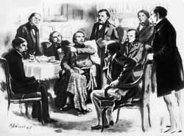
Несмотря на эти обстоятельства, в 1835 г. критик познакомился в Москве с классной дамой женского Александровского института Марией Васильевной Орловой (1812-1890), их знакомство возобновилось в ноябре 1842 г. В ноябре 1843 г. Белинский женился на Марии Орловой, настояв на ее приезде для бракосочетания в Петербург, т.к. опасался, что в Москве пришлось бы отдать дань тягостным для него обрядам свадьбы в угоду родным жены. В биографических исследования советских лет утверждается, что брак этот оказался малоудачным. Тем не менее все тяготы ведения хозяйства взяла на себя именно супруга; и вряд ли стоит упрекать в мещанстве женщину, которая до последнего вздоха своего мужа была ему не только верной женой, но и заботливой сиделкой и к которой были обращены его последние слова. У Виссариона Григорьевича и Марии Орловой было трое детей: Ольга (1845-1902; в замужестве Бензис); Владимир (1846-47); Вера (1848-49; родилась через полгода после смерти Белинского).
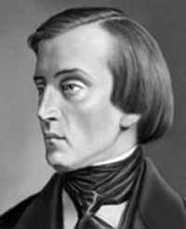
В 1839 году он переезжает в Петербург и начинает сотрудничество в журнале «Отечественные записки», где заведует отделом критики и библиографии. В «Отечественных записках» Белинский опубликовал множество произведений самых разных жанров – от рецензий, критических заметок до памфлетов и капитальных монографий. Кроме ежегодных обозрений текущей литературы, в которых взгляды критика высказывались с особенной полнотой и последовательностью, кроме статей о театре и массы библиографических и политических заметок, Белинский поместил в «Отечественных Записках» 1840-1846 гг. статьи о Державине, Лермонтове, Майкове, Полежаеве, Марлинском, о русской народной поэзии и ряд больших статей о Пушкине (1844), составивших целый том и представляющих, в сущности, историю русской литературы от Ломоносова до смерти Пушкина. По признанию самого Белинского, в журнале он работал на износ.
В 1846 он уходит из «Отечественных записок». К началу 1847 г. Н. А. Некрасову вместе с И. И. Панаевым удалось арендовать журнал «Современник». Он стал последним литературным пристанищем великого критика. В мае 1847 г., вследствие окончательно подорванного здоровья, Белинский вынужден уехать за границу для лечения. В Зальцбурге (Германия) литератор пишет свое знаменитое «Письмо к Гоголю». Оно стало как бы литературно-политическим завещанием Белинского, в котором он выдвигает целую программу революционно-демократического преобразования России. Заграничное лечение помогло мало. Осенью 1847 он возвращается на Родину. Как и все чахоточные, умирал Белинский медленно, мучительно, тревожась за материальную судьбу семьи: перед его смертью в доме не осталось денег, жили в долг. Великий критик скончался 26 мая (7 июня) 1848 года в Санкт-Петербурге и на средства друзей был похоронен на Литераторских мостках на Волковском кладбище. О его смерти появились лишь краткие заметки в периодике, затем до 1856 г. имя Белинского было запрещено упоминать в печати.
Значение деятельности В.Г. Белинского для русской литературы невозможно переоценить. В целом заслуги литературоведа в области литературно-критической деятельности тезисно можно сформулировать следующим образом:
- Выдвинул четыре общих критерия художественности: простота вымысла; совершенная истина жизни; народность; оригинальность;
- Сформулировал основы критического метода анализа художественного произведения;
- Разработал основополагающие понятия теории литературы: принципы реалистического искусства (при обосновании «натуральной школы»); понятия народности литературы и типичности; систему классификации произведений по родам и жанрам;
- Белинский – создатель универсальной критики, разносторонне подходящей к искусству: слияние теоретико-эстетического, историко-литературного, социально-этического анализа; внимание и к типологическим обобщениям, и к отдельным, индивидуальным явлениям;
- Внедрил и широко использовал различные критические жанры, литературные приемы.
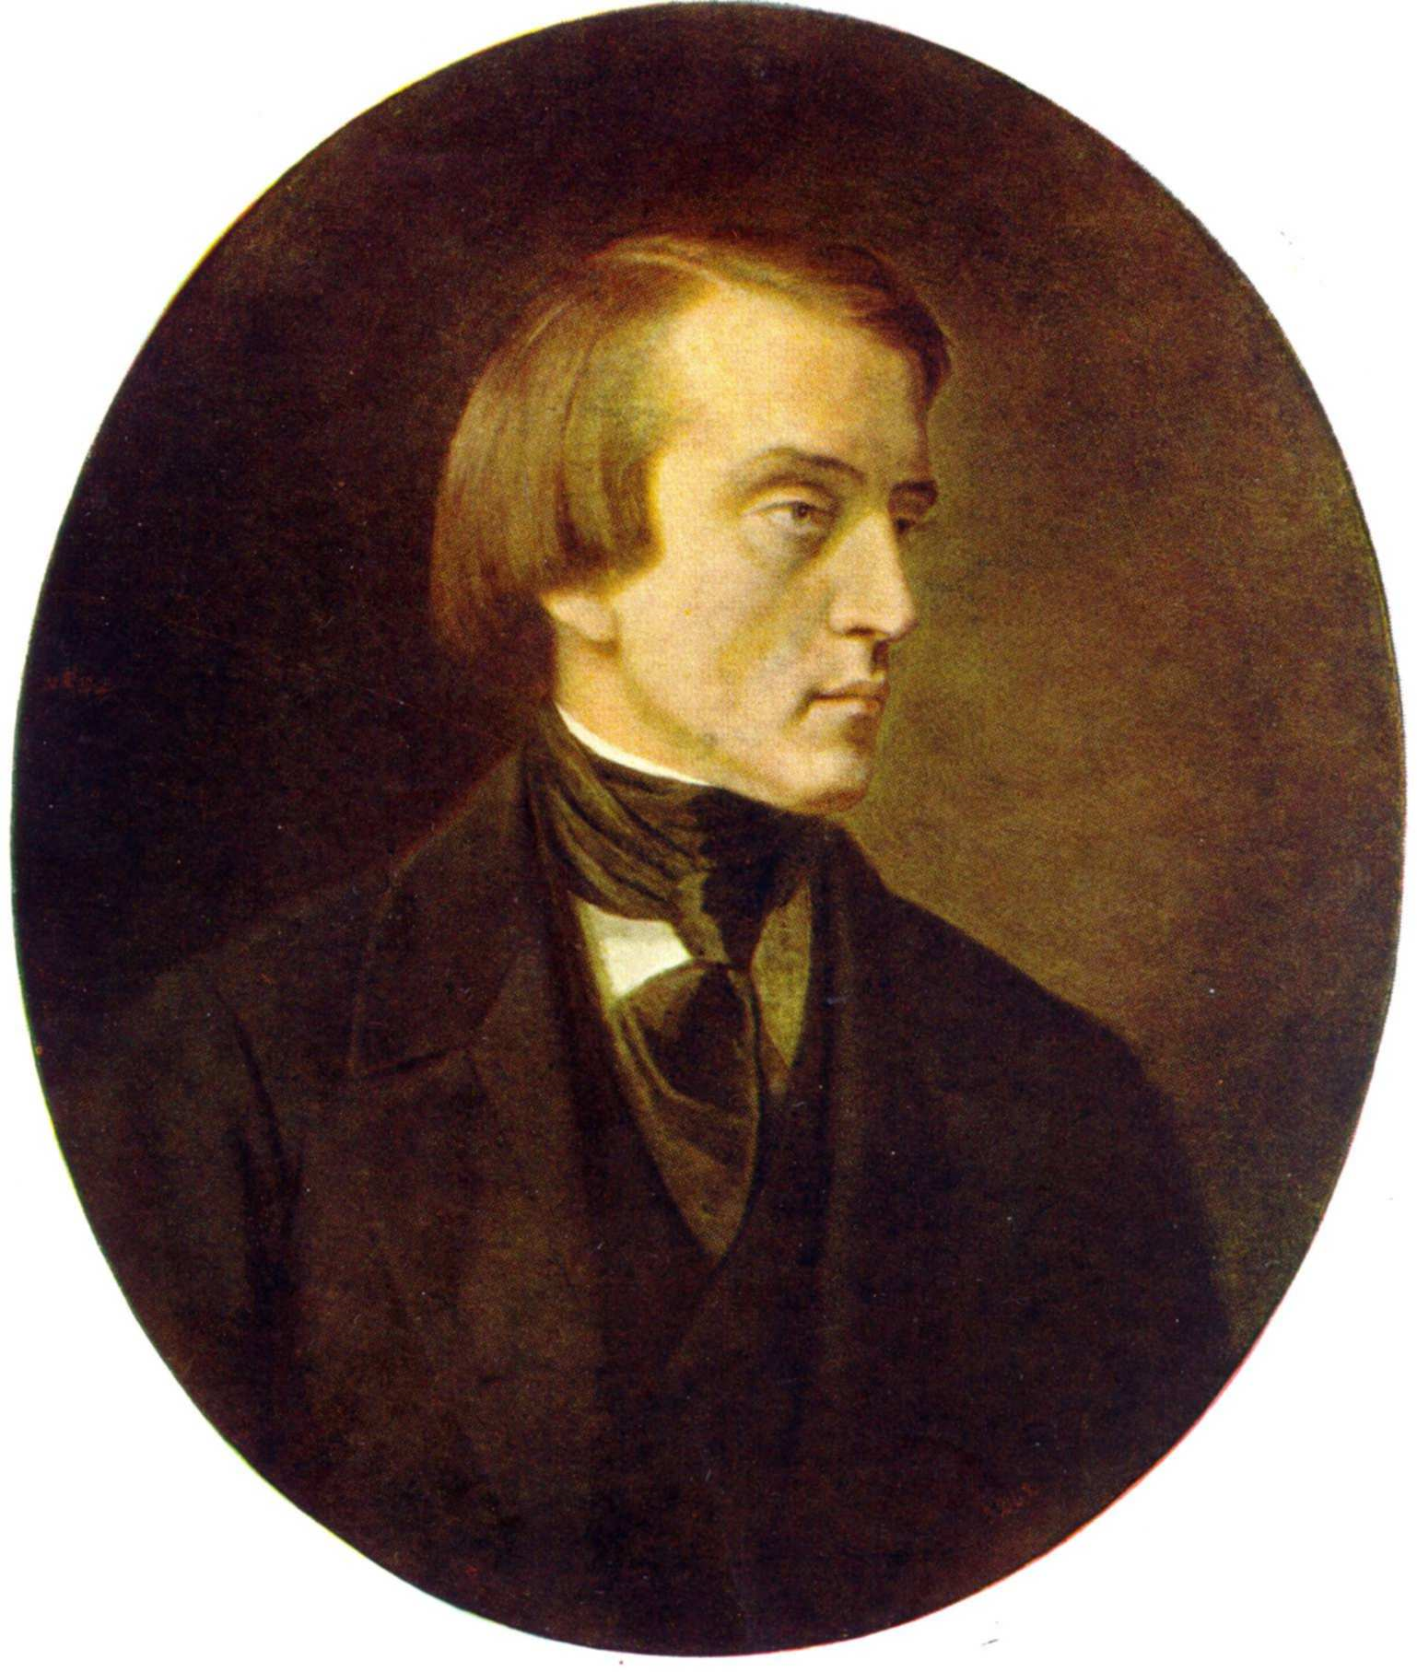
В целом роль Белинского в русской критике подобна роли Пушкина в литературе. В.Г. Белинский создал критику, которая по значению была достойна художественной литературы; его истолкования существенно дополняли смысл произведения и нередко шли впереди самой литературы. Выработанные им теоретические положения сделались общим достоянием и в большинстве сохраняют свою силу до настоящего времени.

2. Научные и литературно-критические труды В.Г. Белинского

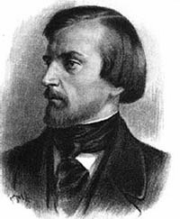
- Белинский, В. Г. Полное собрание сочинений. Т. X / В. Г. Белинский. – Б. м. и., б/и.; б/г. – 522 с.
- Белинский, В. Г. Полное собрание сочинений : в 13 т. Т. 2. Статьи и рецензии. Основы русской грамматики. 1836-1838 / В. Г. Белинский. – М., 1953. – 767 с. : ил.
- Белинский, В. Г. Полное собрание сочинений : в 13 т. Т. 3. Статьи и рецензии. 1839-1840 / В. Г. Белинский. – М., 1953. – 683 с.
- Белинский, В. Г. Полное собрание сочинений : в 13 т. Т. 4. Статьи и рецензии. 1840-1841 / В. Г. Белинский. – М., 1954. – 674 с. : ил.
- Белинский, В. Г. Полное собрание сочинений : в 13 т. Т. 5. Статьи и рецензии. 1841-1844 / В. Г. Белинский. – М., 1954. – 862 с. : ил.
- Белинский, В. Г. Полное собрание сочинений : в 13 т. Т. 7. Статьи и рецензии. 1842-1843 / В. Г. Белинский. – М., 1954. – 798 с. : ил.
- Белинский, В. Г. Полное собрание сочинений : в 13 т. Т. 8. Статьи и рецензии. 1843-1845 / В. Г. Белинский ; Тексты подгот. В. С. Спиридонов; коммент. Ф. Я. Приймы, В. С. Спиридонов; Ред. А. Г. Дементьев. – М. : АН СССР, 1955. – 728 с. : ил.
- Белинский, В. Г. Полное собрание сочинений : в 13 т. Т. 10. Статьи и рецензии. 1846-1848 / В. Г. Белинский. – М., 1955. – 474 с.
- Белинский, В. Г. Полное собрание сочинений : в 13 т. Т. 11. Письма. 1829-1840 / В. Г. Белинский. – М., 1956. – 718 с.
- Белинский, В. Г. Полное собрание сочинений : в 13 т. Т. 12. Письма. 1841-1848 / В. Г. Белинский. – М. : АН СССР, 1956. – 597 с.
- Белинский, В. Г. Собрание сочинений : в 9 т. Т. 1. Статьи, рецензии и заметки, 1834-1836. Дмитрий Калинин [драм. повесть] / В. Г. Белинский; ред. : М. Я. Поляков, Г. А. Соловьев; статьи и примеч. Ю. В. Манна. – М. : Худож. лит., 1976. – 733 с.
- Белинский, В. Г. Собрание сочинений : в 9 т. Т. 2. Статьи, рецензии и заметки, апрель 1838 – январь 1840 / В. Г. Белинский; ред. колл. Н. К. Гей; ст. и примеч. В. Г. Березиной. – М. : Худож. лит., 1976. – 631 с.
- Белинский, В. Г. Собрание сочинений : в 9 т. Т. 3. Статьи, рецензии и заметки, февраль 1840 – февраль 1841 / В. Г. Белинский. – М. : Худож. лит., 1978. – 614 с.
- Белинский, В. Г. Собрание сочинений : в 9 т. Т. 4. Статьи, рецензии и заметки / В. Г. Белинский. – М. : Худож. лит., 1979. – 100 с.
- Белинский, В. Г. Собрание сочинений : в 9 т. Т. 5. Статьи, рецензии и заметки / В. Г. Белинский; ред. колл. Н. К. Гей [и др.]. – М. : Худож. лит., 1979. – 631 с., [2] л. ил.
- Белинский, В. Г. Собрание сочинений : в 9 т. Т. 6. Статьи о Державине. Статьи о Пушкине / В. Г. Белинский. – М. : Худож. лит., 1981. – 678 с.
- Белинский, В. Г. Собрание сочинений : в 9 т. Т. 7. Статьи, рецензии и заметки (декабрь 1843 – август 1945) / В. Г. Белинский. – М. : Худож. лит., 1981. – 799 с.
- Белинский, В. Г. Собрание сочинений : в 9 т. Т. 8. Статьи, рецензии и заметки : сентябрь 1845 – март 1948 / В. Г. Белинский. – М. : Худож. лит., 1982. – 784 с.
- Белинский, В. Г. Собрание сочинений : в 9 т. Т. 9. Письма. 1829-1848 годов / В. Г. Белинский. – М. : Худож. лит., 1982. – 863 с.
- Белинский, В. Г. Собрание сочинений : в 3 т. Т. 1. Статьи и рецензии. 1834-1841 / В. Г. Белинский; под общ. ред. Ф. М. Головенченко. – М. : ОГИЗ, 1948. – 799 с.
- Белинский, В. Г. Собрание сочинений : в 3 т. Т. 3. Статьи и рецензии. 1834-1841 / В. Г. Белинский; под общ. ред. Ф. М. Головенченко. – М. : ОГИЗ, 1948. – 927 с.
- Белинский, В. Г. Сочинения : в 5 т. Т. 4. Ч. 4. Критика и библиография. Ч. 2. Литературные вопросы / В. Г. Белинский; изд. и ред. Б. К. Фукса. – Киев: Типогр. М. М. Фиха, 1901. – 364 с.
- Белинский, В. Г. Взгляд на русскую литературу / В. Г. Белинский. – М. : Современник, 1988. – 653 с. (Из литературного наследия).
- Белинский, В. Г. Взгляд на русскую литературу / В. Г. Белинский. – М. : Современник, 1982. – 606 с. (Библиотека «Любителям российской словесности»).
- Белинский, В. Г. Избранное / В. Г. Белинский. – М. : Современник, 1952. – 552 с.
- Белинский, В. Г. Избранные педагогические сочинения / В. Г. Белинский. – М. : Педагогика, 1982. – 283 с. (Педагогическая библиотека).
- Белинский, В. Г. Избранные статьи / В. Г. Белинский ; [вступит. ст. С. Машинского]. – 8-е изд. - М. : Дет. лит., 1981. – 223 с. : ил. (Школьная библиотека. Для средней школы).
- Белинский, В. Г. Избранные статьи / В. Г. Белинский ; вступит. ст. П. Николаева ; прим. С. Кормилова ; худож. И. А. Гусева]. - М. : Сов. Россия, 1979. – 384 с. : ил.
- Белинский, В. Г. Избранные эстетические работы. Т. 1 / В. Г. Белинский. - М. : Искусство, 1986. – 560 с.
- Белинский, В. Г. Избранные эстетические работы. Т. 2 / В. Г. Белинский. - М. : Искусство, 1986. – 462 с.
- Белинский, В. Г. О драме и театре : в 2 т. Т. 1. 1831-1940 / В. Г. Белинский. - М. : Искусство, 1983. – 446 с.
- Белинский, В. Г. О драме и театре : в 2 т. Т. 2. 1840-1949 / В. Г. Белинский. - М. : Искусство, 1983. – 488 с.
- Белинский, В. Г. О классиках русской литературы / В. Г. Белинский ; сост., вступит. ст. и примеч. Ю. С. Пширкова. - Минск : Наука и техника, 1977. – 527 с. : портр.
- Белинский, В. Г. Современные заметки / В. Г. Белинский. - М. : Сов. Россия, 1983. – 400 с. (Библиотека русской художественной публицистики).
- Белинский, В. Г. Сочинения Александра Пушкина / В. Г. Белинский. - М. : Худож. лит., 1985. – 560 с.
- Белинский, В. Г. Статьи и рецензии / В. Г. Белинский ; сост., вступит. ст. и примеч. М. Я. Полякова ; ил. П. Зубченкова. - М. : Моск. раб., 1971. – 464 с. : ил.
- Белинский, В. Г. Статьи о классиках / В. Г. Белинский. - М. : Худож. лит, 1970. – 607 с.
- Белинский, В. Г. Статьи о русской литературе / В. Г. Белинский. - Л. : Лениздат, 1987. – 206 с. (Школьная библиотека).

* * *
- Белинский, В. Г. Сочинения Александра Пушкина. Статья восьмая. «Евгений Онегин». Статья девятая. «Евгений Онегин» (окончание) [и др.] / В. Г. Белинский // В. Г. Белинский. Н. А. Добролюбов. Д. И. Писарев. Н. Г. Чернышевский : избранные статьи. – Магадан : Магаданское книжное издательство, 1973. – С. 5-96.
- Белинский, В. Г. Речь о критике. Статья 1-я. Объяснение на объяснение по поводу поэмы «Мертвые души». Письмо к Н. В. Гоголю [и др.] / В. Г. Белинский // Русская критика XVIII-XIX веков. Хрестоматия / сост. В. И. Кулешов. – М. : Просвещение, 1978. – С. 191-242.
- Белинский, В. Г. Басни Ивана Крылова / В. Г. Белинский // Хрестоматия критических материалов. Русская литература XIX века / сост. Л. Ю. Алиева, Т. В. Торкунова. – М. : Рольф, Айрис-пресс, 1998. – С. 4-6.
- Белинский, В. Г. О русской повести и повестях г. Гоголя. Герой нашего времени [и др.] / В. Г. Белинский // Русская критика [сб. литературно-критических статей] / сост. М. И. Белоусова. – Л. : Лениздат, 1973. – С. 27-231.

3. Литература о деятельности В. Г. Белинского
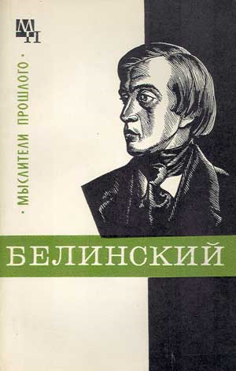
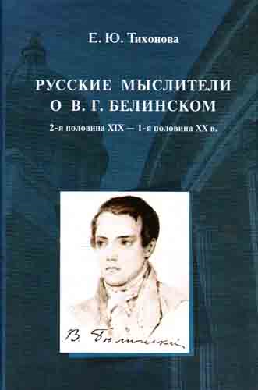
- Анненков, П. В. Литературные воспоминания / П. В. Анненков. – М. : Правда, 1989. – 685 с.
О деятелях литературной жизни России середины XIX в., в т.ч. о В. Г. Белинском.
- Белинский в жизни : [альбом] / рис. Б. И. Лебедева ; тексты В. А. Гебель. – Л. : Гослитиздат, 1948.
- Березина, В. Г. Этюды о Белинском-журналисте и критике / В. Г. Березина. - СПб. : Изд-во Санкт-Петербург. ун-та, 1991. – 128 с.
- В. Г. Белинский в воспоминаниях современников / Сост., подгот. текста и прим. А. Козловского, К. Тюньки. – М. : Худож. лит., 1977. – 733 с.,1л. портр., [8] л. ил. - (Сер. лит. мемуаров).
- В. Г. Белинский и литературы Запада / Ин-т мировой лит. им. А. М. Горького АН СССР. – М. : Наука, 1990. – 264 с.
- Егоров, Б. Ф. Литературно-критическая деятельность В. Г. Белинского : пособие для учителя / Б. Ф. Егоров. – М. : Просвещение, 1982. – 176 с.
- Живые страницы : А. С. Пушкин, Н. В. Гоголь, М. Ю. Лермонтов, В. Г. Белинский : в воспоминаниях, письмах, дневниках. – М. : Дет. лит., 1970. - 544 с.
- Жизнь и творчество В. Г. Белинского : материалы для выставки в школе и детской библиотеке. – М. : Дет. лит., 1986. – 21 с.
- История зарубежной литературы XIX века. Часть первая / под ред. А. С. Дмитриева. – М. : изд-во Моск. ун-та, 1972. – 572 с.
В процессе анализа произведений зарубежных писателей приводятся высказывания В.Г. Белинского.
- История русской литературы : в 4 т. Т. 3 : расцвет реализма / под ред. : Ф. Н. Прийма, Н. И. Пруцков. – Л. : Наука, 1982. - 874 с.
Рассматривается роль В. Г. Белинского в развитии русской реалистической литературы XIX в.
- Кантемир. Белинский. Добролюбов. Писарев. Гончаров : биогр. повествования. - Челябинск : Урал LTD, 1997. – 564 с. : портр. - (Биогр. б-ка Ф. Павленкова ; Т. 20).
- Козлова, Л. П. Жил труженик с высокою душой : докум. очерк / Л. П. Козлова, Т. В. Камчатова. – Л. : Дет. лит., 1985. – 128 с. : ил.
- Максяшев, П. Ф. Наш Белинский : [Биогр. очерк] / П. Ф. Максяшев. - Саратов : Приволж. кн. изд-во, 1977. - 191с.,1л. портр., [4 ]л. ил.
- Мануйлов, В. А. Белинский в Петербурге / В. А. Мануйлов, Г. П. Семёнова. – Л. : Лениздат, 1979. – 335 с., [25] л. ил.
- * Мордовченко Н. Белинский и русская литература его времени. - М. ; Л., 1950.
- Нечаева, В. С. В. Г. Белинский : учение в университете и работа в «Телескопе» и «Молве», 1829-1836 гг. / В. С. Нечаева ; АН СССР. Ин-т мировой лит. им. А. М. Горького. – М. : Изд-во АН СССР, 1954. – 488 с.
- * Нечаева, В. С. В. Г. Белинский. Начало жизненного пути и литературной деятельности. - М.,1950.
- * Нечаева, В. С. В. Г. Белинский. Жизнь и творчество. - М.,1968.
- Оксман, Ю. Г. Летопись жизни и творчества В. Г. Белинского / Ю. Г. Оксман. – М. : Худолж. Лит., 1958. – 643 с.
- * Поляков, М. Я. Виссарион Белинский. Личность – идеи – эпоха. - М.,1960.
- Протопопов, М. А. В. Г. Белинский : его жизнь и литературная деятельность / М. А. Протопопов. – СПб. : Типогр. «Общ. польза», 1891. – 80 с.
- Русская критика : В. Г. Белинский, А. И. Герцен, Н. Г. Чернышевский, Н. А. Добролюбов : [Сб. ст. выдающ. рус. критиков XIX в. / вступ. ст. и прим. Б. Ф. Егорова]. – Л. : Лениздат, 1973. – 782 с. - (Юнош. б-ка).
- Русская критика от Карамзина до Белинского. – М. : Дет. лит., 1981. – 400 с.
- Русская литературная критика XIX века : хрестоматия лит.-критич. материалов. - Саратов : Лицей, 2003. - 461 с. - (По страницам литературной классики).
- Соловьев, Г. А. Эстетические идеи молодого Белинского / Г. А. Соловьев. - М. : Худож. лит., 1986. - 350 с. - (в пер.).
- Филатова, Е. М. Белинский / Е. М. Филатова. – М. : Мысль, 1976. – 174 с. (Мыслители прошлого).
- Чернышевский, Н. Г. Очерки гоголевского периода русской литературы / Н. Г. Чернышевский. - М. : Худож. лит., 1984. - 511 с.
Рассматривается влияние литературной критики, в т.ч. Белинского, на развитие русской литературы.

* * *
- Белинский Виссарион Григорьевич (1 июня 1811 – 26 мая 1848) // История русской литературы XIX : библиографический указатель / под ред. К. Д. Муратовой. – М. ; Л. : АН СССР, 1962. – С. 117-159.
- Белинский Виссарион Григорьевич // Русский писатели. 1800-1917 : биографический словарь : в 2 т. Т. 1. / гл. ред. П. А. Николаев. – М. : Сов. энциклопедия, 1989. – С. 206-217.
- Беляков, С. Новые Белинские и Гоголи на час / С. Беляков // Вопросы литературы. - 2007. - N 4. - С. 77-94.
О современном состоянии отечественной литературной критики.
- Борисов, Г. "Без Белинского все-таки не было бы Гоголя..." : интервью П. Ореховского / Г. Борисов // Иностранная литература. - 2010. - N 9. - С. 254.
Георги Борисов о состоянии литературной критики в Болгарии.
- Вайль, П. На посту [Белинский]; Печоринская ересь [Лермонтов] : [Литературовед. очерки, прислан. из США] / П. Вайль, А. Генис // Звезда. – 1991. - № 9. – С. 186-192.
- В. Г. Белинский // Русская литература XIX века. Первая половина : хрестоматия литературно-критических, мемуарных и эпистолярных материалов. Пособие для учащихся / сост. : И. Е. Каплан, П. Г. Пустовойт. – М. : Просвещение, 1981. – С. 187-213.
- Виссарион Григорьевич Белинский // «Минувшее меня объемлет живо…» : воспоминания рус. писателей XVIII – начала XX в. и их современников : рек. библиогр. энциклопедия / Гос. б-ка СССР им. В. И. Ленина ; авт-сост. : С. П. Бавин, Е. М. Сахарова, И. В. Семибратов [и др.]. – М. : Книжная палата, 1989. – С. 113-122.
О В. Г. Белинском в воспоминаниях современников.
- Виссарион Григорьевич Белинский (1811-1848) // Живые страницы : А. С. Пушкин, Н. В. Гоголь, М. Ю. Лермонтов, В. Г. Белинский в воспоминаниях, письмах, дневниках, автобиографических произведениях и документах. – М. : Десткая литература, 1970. – С. 417-537.
- "Вы сгорите, как свечка, и других сожжете!" Гоголь - Белинскому : неотправленный ответ // Фома. - 2009. - N 4. - С. 72-73.
Об ответном письме Н. В. Гоголя на уничижительное письмо В. Г. Белинского, в котором он подверг критике книгу писателя "Выбранные места из переписки с друзьями".
- Здобнов, Н. В. В. Г. Белинский и библиография // История русской библиографии до начала XX века / Н. В. Здобнов. – 3-е изд. - М. : Гос. изд-во культурно-просветительной литературы, 1955. – С. 234-245 : ил.
- Кандель, Б. Л. Белинский Виссарион Григорьевич (1811-1848) // Русская художественная литература и литературоведение : указатель справочно-библиографических пособий с конца XVIII века по 1974 год / Б. Л. Кандель, М. Л. Федюшина, М. А. Бенина ; под ред. М. П. Алексеева. – М. : Книга, 1976. – С. 151-154.
- * Карпенко, Г. Ю. Трепет как эстетическая категория В. Г. Белинского : онтология "художественного" : к 195-летию со дня рождения В. Г. Белинского / Г. Ю. Карпенко // Вестник Самарской гуманитарной академии. Выпуск: Философия. Филология. - 2006. - N 1. - С. 283 - 288.
- Крылов, В. Н. Критическая статья на уроке литературы / В. Н. Крылов // Русская словесность. - 2007. - № 6. - С. 7-13.
О литературно-критической деятельности В. Г. Белинского и Д А. Писарева.
- Кулешов, В. И. Создание концепции русского критического реализма 1830-1840 годы. Белинский / В. И. Кулешов // История русской критики XVIII-XIX веков : учебник для вузов. - 2-е изд., испр. и доп. – М. : Просвещение, 1978. - С. 142-180.
- Курилов, А. С. В. Г. Белинский и русская литература 1840-х годов / А. С. Курилов // Революционные демократы и русская литература XIX века / отв. ред. : Г. Г. Елизаветина, А. С. Курилов. – М. : Наука, 1986. – 13-67.
- Манн, Ю. В. Об историко-литературной концепции Белинского / Ю. В. Манн ; Ин-т мировой лит. им. А. М. Горького АН СССР // В. Г. Белинский и литературы Запада. – М. : Наука, 1990. – С. 9-33.
- * Мурзо, Г. В. Сватовство "неистового Виссариона": кодификация "другой" культуры : [по материалам писем В. Г. Белинского к М. В. Орловой] / Г. В. Мурзо // Ярославский педагогический вестник. - 2006. - N 1. - С. 28 - 34. - Библиогр. : с. 34.
- Нарышкина, Н. А. От декабристов до Герцена // Художественная критика пушкинской поры / Н. А. Нарышкина. – Л. : Художник РСФСР, 1987. – С. 33-51.
О состоянии русской литературной критики и вкладе В. Г. Белинского в ее развитие.
- Панаев, И. И. Воспоминание о Белинском // Литературные воспоминания / И. И. Панаев. – М. : Правда, 1988. – С. 313-356.
- * Полевой, П. Лучшие годы Белинского : к 195-летию со дня рождения В. Г. Белинского / П. Полевой // Волга - XXI век. - 2006. - N 5/6. - С. 14-17.
- Ребель, Г. М. Фёдор Михайлович против Виссариона Григорьевича, или Кто лучше понял "Евгения Онегина?" : материалы к уроку-диспуту. 9-й класс / Г. М. Ребель // Литература. - 2006. - № 6. - С. 15-20. (Прилож. к газ. «1 сентября»).
- * Сергеев, С. «Не хочу быть даже французом…» : [к 190-летию со дня рождения лит. критика В. Г. Белинского] / С. Сергеев // Независимая газета. – 2001. – 14 июня. – С. 16.
- Смусина, М. Л. Виссарион Белинский / М. Л. Смусина // Литература. - 2010. - № 17. - С. 31-34. (Прилож. к газ «1 сентября»).
- Современник // Русская периодическая печать (1702-1894) : справочник / под ред. А. Г. Дементьева, А. В. Западова, М. С. Черепахова. – М. : Гос. издательство политической литературы, 1959. – С. 240-253.
О журнале «Современник», душой и идейным вдохновителем которого в свое время был В. Г. Белинский.
- Стародуб, К. Белинский Виссарион Григорьевич. 1811-1848 // Литературная Москва : историко-краеведческая энциклопедия для школьников / К. Стародуб. – М. : Просвещение, 1997. – С. 29-33.
- * Стрельцов, В. И. В. Г. Белинский о взаимодействии русской и французской литературы (Бестужев-Марлинский - Жорж Санд) / В. И. Стрельцов // Вестник Московского университета. Сер. 9. Филология. - 2005. - N 3. - С. 158-161.
- Стрельцов, В. И. Творческие взаимосвязи русской и английской литератур в критике В. Г. Белинского (Лермонтов - Байрон) / В. И. Стрельцов // Литература в школе. - 2005. - N 8. - С. 16-18.
- * Уртминцева, М. Г. "Заметки о личности Белинского" И. А. Гончарова в системе контекстов / М. Г. Уртминцева // Вестник Нижегородского университета им. Н. И. Лобачевского. Сер. Филология. - 2005. - Вып. 1. - С. 33 - 36.
- Шалаева, Г. П. Белинский Виссарион Григорьевич (1811–1848) // Кто есть кто в истории цивилизации / Г. П. Шалаева. – М. : Филол. о-во СЛОВО ; Эксмо, 2008. – С. 98-100.
- Щеблыкин, И. П. В. Г. Белинский / И. П. Щеблыкин // История русской литературы (XI-XIX вв.) : учебник для нефилол. фак-тов вузов. – М. : Высш. шк., 1985. – С. 264-278.
* * *
- Белинский Виссарион Григорьевич : биография [Электронный ресурс] // Полные и краткие биографии русских писателей и поэтов <http://www.slovo.ws/bio/rus/Belinski_Vissarion_Grigorevich/index.html> (29.04.2011).
- Белинский Виссарион Григорьевич [Электронный ресурс] // <http://ru.wikipedia.org/wiki/%> (29.04.2011).
- Белинский Виссарион Григорьевич : биография [Электронный ресурс] //
Хронос <http://www.hrono.info/biograf/bio_b/belinski_vg.php> (29.04.2011).
- Биография В. Г. Белинского [Электронный ресурс] // <http://www.litra.ru/biography/get/wrid/00185411189780747402> (29.04.2011).
- В. Г. Белинский : электронное научное здание [Электронный ресурс] //
<http://www.vgbelinsky.ru/> (29.04.2011).

4. Афоризмы и цитаты В. Г. Белинского
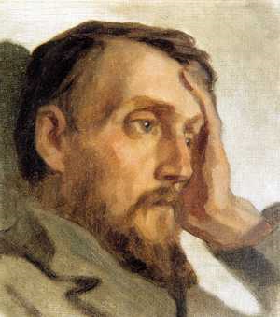
- Без стремления к бесконечному нет жизни, нет развития, нет прогресса.
- Борьба есть условие жизни: жизнь умирает, когда оканчивается борьба.
- В важных делах жизни всегда надо спешить так, как будто бы от потери одной минуты должно было все погибнуть.
- В русский язык по необходимости вошло множество иностранных слов... [...] неудачно придуманное русское слово для выражения понятия не только не лучше, но решительно хуже иностранного слова.
- Вдохновение не есть исключительная принадлежность художника: без него не далеко уйдет и ученый, без него немного сделает даже и ремесленник, потому что оно везде, во всяком деле, во всяком труде.
- Величайшее сокровище — хорошая библиотека.
- Видеть прекрасно изданную пустую книгу так же неприятно, как видеть пустого человека, пользующегося всеми материальными благами жизни.
- Всякая любовь истинна и прекрасна по-своему, лишь бы только она была в сердце, а не в голове.
- Всякие бывают люди и всякие страсти. У иного, например, всю страсть, весь пафос его натуры составляет холодная злость, и он только тогда и бывает умен, талантлив и даже здоров, когда кусается.
- Всякое достоинство, всякая сила спокойны — именно потому, что уверены в самих себе.
- Глупо для переезда через лужу на челноке раскладывать перед собою морскую карту.
- Дело не в слове, а в тоне, в каком это слово произносится.
- Деньги — это солнце жизни, без которого жизнь тяжка, мрачна и холодна.
- Для низких натур ничего нет приятнее, как мстить за свое ничтожество, бросая грязью своих воззрений и мнений в святое и великое.
- Если б выбор в любви решался только волею и разумом, тогда любовь не была бы чувством и страстью.
- Если до сих пор человечество достигло многого, это значит, что оно еще большего должно достигнуть в скорейшее время. Оно уже начало понимать, что оно — человечество: скоро захочет оно, в самом деле сделаться человечеством.
- Есть много родов образования и развития, и каждое из них важно само по себе, но всех их выше должно стоять образование нравственное.
- Женщина мыслит сердцем, а мужчина любит головой.
- Жить — значит чувствовать и мыслить, страдать и блаженствовать, и всякая другая жизнь — смерть.
- Из всех дурных привычек, обличающих недостаток прочного образования и излишества добродушного невежества, самая дурная — называть вещи не настоящими их именами.
- Из всех критиков самый великий, самый гениальный, самый непогрешимый — время.
- Кто не идёт вперёд, тот идёт назад: стоячего положения нет.
- Кто не принадлежит своему отечеству, тот не принадлежит и человечеству.
- Любовь имеет свои законы развития, свои возрасты, как жизнь человеческая. У нее есть своя роскошная весна, свое жаркое лето, наконец, осень, которая для одних бывает теплою, светлою и плодородною, для других — холодною, гнилою и бесплодною.
- Любовь часто ошибается, видя в любимом предмете то, чего нет, но иногда только любовь же и открывает в нем прекрасное или великое, которое недоступно наблюдению и уму.
- Люди обыкновенно не столько наслаждаются тем, что им дано, сколько горюют о том, чего им не дано.
- Мерою достоинства женщины может быть мужчина, которого она любит.
- Мещане-собственники — люди прозаически-положительные. Их любимое правило: всякий у себя и для себя. Они хотят быть правы по закону гражданскому и не хотят слышать о законах человечества и нравственности.
- Много людей живет не живя, но только собираясь жить.
- Можно не любить и родного брата, если он дурной человек, но нельзя не любить отечества, какое бы оно ни было: только надобно, чтобы эта любовь была не мертвым довольством тем, что есть, но живым желанием усовершенствования.
- Мужчины с женоподобным характером есть самый ядовитый пасквиль на человека.
- Мы вопрошаем и допрашиваем прошедшее, чтобы оно объяснило нам наше настоящее и намекнуло о нашем будущем.
- Над обществом имеют прочную власть только идеи, а не слова.
- Найти свою дорогу, узнать свое место — в этом все для человека, это для него значит сделаться самим собой.
- Нападки на недостатки и пороки народности есть не преступление, а заслуга, есть истинный патриотизм.
- Наша публика — мещанин во дворянстве: ее лишь бы пригласили в парадно освещенную залу, а уж она из благодарности, что ее, холопа, пустили в барские хоромы, непременно останется всем довольною.
- Не преступление любить несколько раз в жизни и не заслуга любить только один раз: упрекать себя за первое и хвастаться вторым — равно нелепо.
- Не хорошо болеть, еще хуже умирать, а болеть и умирать с мыслью, что ничего не останется после тебя на свете, — хуже всего.
- Нет ничего опаснее, чем связывать свою участь с участью женщины за то только, что она прекрасна и молода.
- Нет ничего святее и бескорыстнее любви матери; всякая привязанность, всякая любовь, всякая страсть или слаба, или своекорыстна в сравнении с нею.
- Ограничен разум человека, но зато безграничен разум человеческий, то есть разум человечества.
- Отец любит свое дитя, потому что оно его рождение; но он должен любить его еще как будущего человека. Только такая любовь к детям истинна и достойна называться любовью; всякая же другая есть эгоизм, холодное самолюбие.
- Подлецы потому и успевают в своих делах, что поступают с честными людьми, как с подлецами, а честные люди поступают с подлецами, как с честными людьми.
- Пьют и едят все люди, но пьянствуют и обжираются только дикари.
- Разум дан человеку для того, чтобы он разумно жил, а не для того только, чтобы он видел, что неразумно живет.
- Смех часто бывает великим посредником в деле отличения истины от лжи.
- Создает человека природа, но развивает и образует его общество.
- Создать язык невозможно, ибо его творит народ; филологи только открывают его законы и приводят в систему, а писатели только творят на нем сообразно с сими законами.
- Социальность, социальность — или смерть! Вот девиз мой. Что мне в том, что живет общее, когда страдает личность? Что мне в том, что гений на земле живет в небе, когда толпа валяется в грязи?
- Суеверие проходит с успехом цивилизации.
- Только труд может сделать человека счастливым, приводя его душу в ясность, гармонию и довольство самим собою.
- Труд облагораживает человека.
- У всякого человека есть своя история, а в истории — свои критические моменты: и о человеке можно безошибочно судить, только смотря по тому, как он действовал и каким он является в эти моменты, когда на весах судьбы лежали бы его и жизнь, и честь, и счастье. И чем выше человек, тем история его грандиознее, критические моменты ужаснее, а выход из них торжественнее и поразительнее.
- У души, как и у тела, есть своя гимнастика, без которой душа чахнет, впадает в апатию бездействия.
- У истинного таланта каждое лицо — тип, и каждый тип для читателя есть знакомый незнакомец.
- Убеждение должно быть дорого потому только, что оно истинно, а совсем не потому, что оно наше.
- Употреблять иностранное слово, когда есть равносильное ему русское слово, — значит оскорблять и здравый смысл, и здравый вкус.
- Ученик никогда не превзойдёт учителя, если видит в нём образец, а не соперника.
- Хорошо быть учёным, поэтом, воином, законодателем и прочее, но худо не быть при этом человеком.
- Человек всегда был и будет самым любопытнейшим явлением для человека.
- Человек не зверь и не ангел; он должен любить не животно и не платонически, а человечески.
- Человек страшится только того, чего не знает, знанием побеждается всякий страх.
- Человек ясно выражается, когда им владеет мысль, но еще яснее, когда он владеет мыслию.

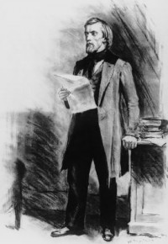
5. Современники о В.Г. Белинском

- Нет сомнения, что Белинский первый положил твердый камень в основание всей последующей его [Гоголя] известности, начал первый объяснять смысл и значение его произведений.
П. В. Анненков.

- Статьи Белинского о народной поэзии, при всех своих недочетах, поражают широтою приемов. Такой всеобъемлющей картины всей совокупности русского народного творчества нет у нас и до настоящего времени. Сила обобщающей мысли Белинского сказалась здесь во всем своем блеске.
С. А. Венгеров

- В этом застенчивом человеке, в этом хилом теле обитала мощная, гладиаторская натура. Да, это был сильный боец! А. И. Герцен.

- Белинский много сделал для пропаганды. На его статьях воспитывалась вся учащаяся молодежь. Он образовывал эстетический вкус публики…
А. И. Герцен.

- Белинский был по преимуществу не рефлективная личность, а именно беззаветно восторженная, всегда, во всю его жизнь.
Ф. М. Достоевский.

- Мы понимали, что он в своих суждениях часто бывал не прав, увлекался страстью далеко за пределы истины; мы знали, что сведения его (кроме русской литературы и ее истории) бывали недостаточны; мы видели, что Белинский часто поступал как ребенок, как ребенок капризничал, малодушествовал и увлекался... Но все это исчезало перед подавляющим авторитетом великого таланта, страстной, благороднейшей гражданской мысли и чистой личности без пятна, личности, которою нельзя было подкупить ничем, даже ловкой игрой на струне самолюбия.
К. Д.Кавелин

Наивная и страстная душа,
В ком помыслы высокие кипели!
Упорствуя, волнуясь и спеша,
Ты честно шел к одной высокой цели,
Кипел, горел…
Н. А. Некрасов.

- Бескорыстнее и честнее Белинского я не встречал ни одного человека в литературе…Когда речь заходила о плате за труд, он приходил в крайнее смущение, весь вспыхивал и сейчас же соглашался… С деньгами он обращался, как ребенок.
И. И. Панаев

- Белинский был, что у нас редко, действительно страстный и действительно искренний человек, способный к увлечению беззаветному, но исключительно преданный правде, раздражительный, но не самолюбивый, умевший любить и ненавидеть бескорыстно.
И. С. Тургенев.

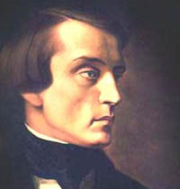

* Использованные источники: - Белинский Виссарион Григорьевич // Русский писатели. 1800-1917 : биографический словарь : в 2 т. Т. 1. / гл. ред. П. А. Николаев. – М. : Сов. энциклопедия, 1989. – С. 206-217. - Белинский Виссарион Григорьевич : биография [Электронный ресурс] // Полные и краткие биографии русских писателей и поэтов <http://www.slovo.ws/bio/rus/Belinski_Vissarion_Grigorevich/index.html> (29.04.2011). - Белинский Виссарион Григорьевич : биография [Электронный ресурс] // Хронос <http://www.hrono.info/biograf/bio_b/belinski_vg.php> (29.04.2011). - Биография В. Г. Белинского [Электронный ресурс] // <http://www.litra.ru/biography/get/wrid/00185411189780747402> (29.04.2011).

